1 Zielstellung

Die mit dieser Arbeitsanweisung festgelegten Maßnahmen und Regelungen haben das Ziel, die sachgerechte Fertigung der LJU-Produkte zu reglementieren.

2 Geltungsbereich

Die vorliegende AA gilt für den Bereich F der Firma MEBATRON Elektronik GmbH.

3 Regelungen und Festlegungen

3.1 Tempern

Das Tempern ALLER bestückten LJU-Leiterplatten erfolgt gemäß der eMail von Hr. Beyrich
(Fa. LJU) vom 06.02.2013 wie folgt:

Tempern: Unser Test dauert 4h!

1. Start (20°) => kühlen auf -10° => 0,5h
2. Verweilen bei -10°C => 1h
3. Heizen von -10°C auf +60°C => 1h
4. Verweilen bei +60°C => 1h
5. Kühlen auf 20°C => 0,5h

Die Parameter sind im Temperprogramm „LJU“ abgespeichert.
Anschließend die Leiterplatten mit einem Aufkleber mit "T°" kennzeichnen.

3.2 Prüfungen

Funktionsprüfungen sind, da wo gefordert, entsprechend den aktuell gültigen Unterlagen von LJU durchzuführen. Für Funktions- und Sichtprüfungen von Steuerungen und Geräten sind gemäß der LJU – Dokumentation „Anlegen eines Prüfprotokolles“ Protokolle im Excel-Format zu erzeugen. Hierfür werden die Formblätter (Exceldatei) FB-Nr. 9201 und FB-Nr. 9301 verwendet.

Nach Prüfungsdurchführung und –dokumentation werden diese elektronisch mit jeder Lieferung an LJU übermittelt und auf dem Server abgelegt:
Server LW Texte\Fertigungsunterlagen\LJU - Groß Glienicke\Prüfprotokolle
An:
Wossack Michael Michael.Wossack@lju-grenzebach.com

3.3 Seriennummernaufkleber

Alle Leiterplatten und Steuerungen erhalten einen Seriennummernaufkleber mit der Artikelnummer-LJU als Klartext, Seriennummer als Klartext + QR-Code: Lieferantenkennung (02), Baujahr, Kalenderwoche, 5-stellige (fortlaufende) S/N - z.B. 02133400001. Der Seriennummernbereich wird bereits mit Erstellung des PA intern vergeben, die Aufkleberposition ist in den Zeichnungen vorgegeben.

3.4 Dokumentation

Bedingt durch die häufigen Vorab - Fertigungsunterlagen seitens LJU ist eine Kennzeichnung der nicht finalen Arbeitsunterlagensätze mit „Vorläufiger Dokumentensatz“ bis zur Freigabe einer finalen Version zugelassen. Dabei müssen alle Fertigungsunterlagensätze mit den entsprechenden Daten gekennzeichnet werden. Mit jeder neuen Vorab-Version ist die alte zurückzuziehen und mit erscheinen der finalen Fertigungsunterlagen bzw. der Freigabe nach Lieferung sind diese entsprechend PB-Nr. 11 mit einem Dokumentenstempel dauerhaft freizugeben, alle ungestempelten Vorab - Versionen müssen umgehend zurückgezogen werden. Arbeitskopien der Vorab-Unterlagen müssen mit einem „Kopie“-Stempel kenntlich gemacht werden und anschließend ebenfalls zurückgezogen werden.
3.5 Erstmusterfreigabe

Von jedem neuen Fertigungslos >5 Geräte ist das jeweils Erstmontierte Gerät zur Prüfung und Freigabe an LJU zu senden. Dazu ist die LJU-Vorlage „Erstmusterprüfbericht“ mitzuschicken. Weitere Lieferungen dürfen erst nach Freigabe des Erstgerätes erfolgen.

3.6 Werknorm

Es ist die LJU-Werknorm „Fertigungsvorschriften für LJU-Geräte“ in der jeweils aktuellsten Form zu beachten und einzuhalten.

3.7 Traceability der Leiterplatten / Baugruppen je Steuerung

Die Erfassung der Leiterplatten je Steuerungs-Seriennummer erfolgt direkt beim Einbau der Leiterplatte in ein Gehäuse. Dazu ist IMMER ZUERST die Gehäuse – S/N zu scannen, anschließend die LJU – Seriennummer(n) der eingebauten Leiterplatte(n). Änderungen oder Umbauten werden ebenso erfasst, durch die automatisch Dokumentation des Datums wird die Historie je Steuerung sichtbar.

1. Steuerungs - SN scannen 2. Leiterplatten - S/N scannen

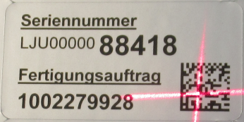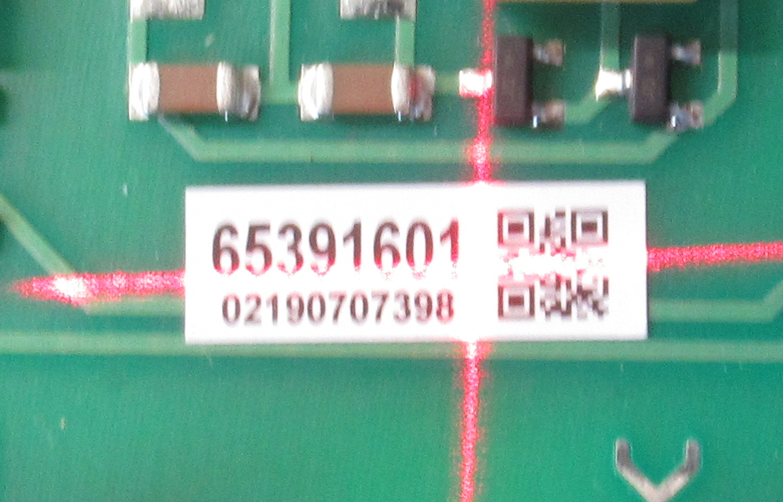

Revisionsstand
Ausgabe | Geändert | Am | Änderungsgrund | Inhalt der Änderung | Schulungsbewertung
03 | Henschel | 02.09.2013 | Ergänzung | Absatz 3.3 – S/N Aufkleber hinzugefügt
04 | Henschel | 25.05.2016 | Ergänzung | Absatz 3.2 – Prüfprotokolle hinzugefügt
05 | Henschel | 28.03.2018 | Überarbeitung | Allgemeine Aktualisierung ISO9001:2015 (Format, Verteiler)
06 | Henschel | 07.08.2019 | Ergänzung | 3.7 - Traceability der Baugruppen | MA LJU 0
07 | Schmidtke | 25.09.2024 | Ergänzung | Erstellung FB-Nr. 9201/ 9301 Prüfdoku. und QS-Checkliste | Nicht notwendig
Seriennummern der LJU – Steuerungen sichern

1. S/N übertragen:

- Programm „LJU - Seriennummernerfassung Steuerungen“ starten

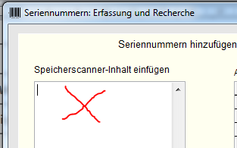
- in dieses Feld klicken

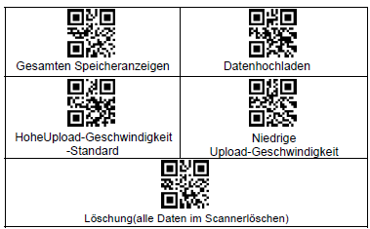
- QR-Code zum übertragen scannen:

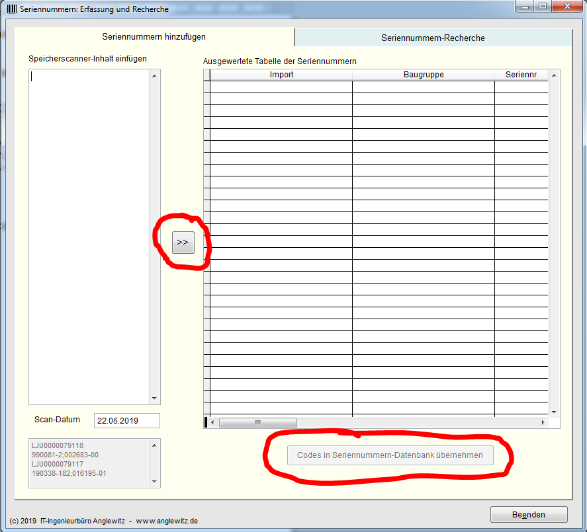
- 2 Buttons anklicken:

2. Scanner – Inhalt nach der Übertragung löschen:
- folgenden QR-Code scannen:

